Министерство образования Республики Беларусь

Учреждение образования

“Брестский государственный университет”

Кафедра ИИТ

Лабораторная работа №2

По дисциплине: “ТРПО”

Тема: “Работа с Docker”

Выполнил:

Студент 2-го курса

Группы ПО-7

Комиссаров А.Е.

Проверил:

Бойко Д.О.

Брест, 2022

**Задание 1**

Описать Dockerfile, позволяющий запускать Rails-приложение в контейнере. После описания Dockerfile, отдельно запустить в контейнере БД, которая используется в Rails-проекте. Если не работает, проверить проброс портов в контейнеры. Запустить контейнер с Rails. Проверить, что установлен connection между двумя контейнерами.

FROM node:latest

WORKDIR ./app

COPY . .

RUN npm install

EXPOSE 9988

CMD [ "node", "index.js" ]

**Задание 2**

Научиться собирать image на основе описанного Dockerfile.

docker images

<none> <none> a52bfa570125 17 minutes ago 995MB

docker101tutorial latest 156d64bfac89 6 hours ago 28.8MB

**Задание 3**

Запушить собранный образ на hub.docker.com и дать ему открытый доступ.

(Следует обратить внимание – по выполнению каждой из лабораторных работ, надо будет образ каждый раз пересобирать и ставить на него тэг по номеру лабораторной, к примеру, 0.0.2-0.0.8, без буквенных и других символов, только цифры с точками)

docker tag d0747a89c410 combo/trpo2:latest

docker images

REPOSITORY TAG IMAGE ID CREATED SIZE

combo/trpo2 latest d0747a89c410 18 minutes ago 995MB

docker101tutorial latest 2cc6f0186923 6 hours ago 28.8MB

alpine/git latest 241890ad72b1 5 days ago 38.2MB

docker login

Authenticating with existing credentials...

Login Succeeded

docker push combo/trpo2

Using default tag: latest

The push refers to repository [docker.io/combo/trpo2]

466d82c4c952: Preparing

dc1ac08d5de4: Preparing

9a3c8de94670: Pushed

1239aa522a22: Mounted from library/node

53fd11dd4d46: Mounted from library/node

aaf56a33e342: Mounted from library/node

d4550089a939: Mounted from library/node

78658088978a: Mounted from library/node

a7934564e6b9: Mounted from library/node

1b7cceb6a07c: Mounted from library/node

b274e8788e0c: Mounted from library/node

aaf56a33e342: Mounted from library/node

latest: digest: sha256: 487d7ffe984a03d77e2f93a920900213c67baaf66c1f9cc0cb36e10ed8b80a92 size: 2837

**Результат:**

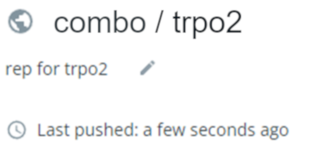

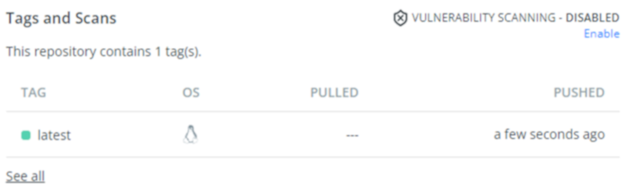

**Задание 4**

Описать docker-compose-1.yml, позволяющий запускать сразу контейнер с БД и приложением. Образ для контейнера с приложением должен быть вашим запушенным в хаб образом.

Описать docker-compose-2.yml, позволяющий запускать сразу контейнер с БД и приложением. Образ для контейнера с приложением должен билдится на основе Dockerfile, который был описан в Задании 1.

services:

  postgres:

    image: postgres:14

    command: postgres -c 'max_connections=250'

    ports:

      - "5432"

    env_file:

      - ./.env

    volumes:

      - postgres-data:/var/lib/postgresql/data

    networks:

      - backend

    restart: unless-stopped

  api:

    build:

      context: .

    depends_on:

      - postgres

    #    command: node index.js

    ports:

      - 9988:9988

    env_file:

      - ./.env

    networks:

      - backend

    restart: unless-stopped

networks:

  backend:

volumes:

  postgres-data:

docker-compose up --build

Вывод: в ходе лабораторной работы изучил базовые возможности работы с Docker.